Министерство образования и науки Российской Федерации  
Федеральное‌ ‌государственное‌ ‌бюджетное‌ ‌образовательное‌ ‌учреждение‌

высшего‌ ‌образования‌

**«Пермский национальный исследовательский  
политехнический университет»**

Кафедра «Информационные технологии и автоматизированные системы»

**О Т Ч Ё Т**

**по лабораторной работе №18.11**

Дисциплина: «информатика»

Тема: Последовательные контейнеры библиотеки stl

Вариант 5

Выполнил работу

студент группы РИС-20-1б

Зверев А.Д.

Проверила

Доцент кафедры ИТАС

Полякова О.А.

Пермь, 2021

**Постановка задачи**

1. Контейнер—список
2. Тип элементов—float
3. Найти элементы больше среднего арифметического и удалить их из контейнера
4. Каждый элемент домножить на максимальный элемент контейнера
5. Найти минимальный элемент

**Анализ задачи**

1. Для решения задачи необходимо…
   1. Написать функцию make_set_ типа void, в которой в программу заносится значения элементов с клавиатуры;

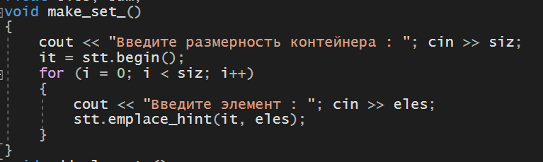

* 1. Написать функцию add_element_ типа void, которая позволяет добавлять в программу новые элементы;

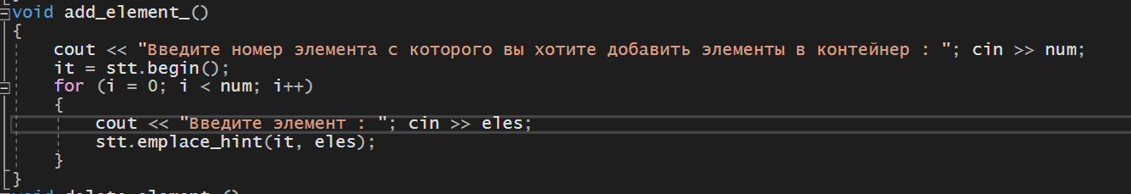

* 1. Написать switch, который будет отвечать за корректность введенных данных с клавиатуры и вызывать различные функции;

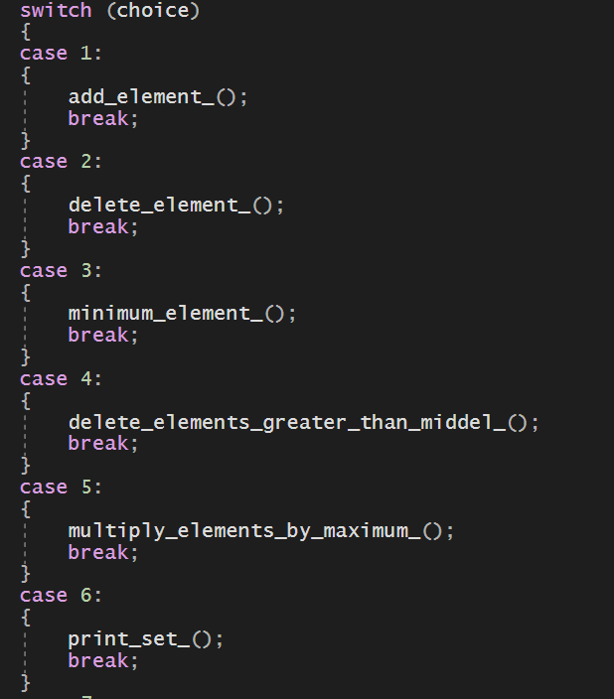

1. В программе были использованы следующие типы данных:
   1. Тип данных int для хранения размерности контейнера и различных данных внутри программы;



* 1. Тип данных float для хранения других данных;



* 1. Тип данных void для различных функций;



**Диаграмма классов**

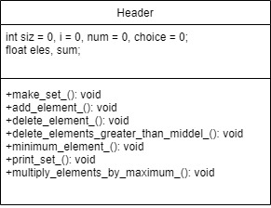

**Решение**

**Source.cpp**

#include<iostream>

using namespace std;

#include<list>

typedef list<float> L;

int siz = 0, j = 0, pos = 0, i = 0;

float ele;

char ch; L l;

//function for make a list;

L Make_list()

{

system("chcp 1251>nul");

cout << "Введите размер этого списка "; cin >> siz;

auto it = l.begin();

for (int i = 0; i < siz; i++)

{

cout << "Введите номер элементаа в этот список : "; cin >> ele;

l.emplace(it, ele);

}

l.resize(siz);

return l;

}

//function for print list;

void print_list(L l)

{

cout << "Этот элемент в списке : " << endl;

for (auto i : l)

{

cout << i << " ";

}

cout << endl;

}

//Function for add eleement from frist , end or any position in list;

void Add_element_in_list()

{

cout << "Вы хотите добавить элемент с конца ('b') , с начала ('f') или с другой позиции ('p') : "; cin >> ch;

cout << "How much elements you want add in this list : "; cin >> siz;

auto it = l.begin();

switch (ch)

{

case 'b':

{

for (i = 0; i < siz; i++)

{

cout << "Введите номер элемента в этот список: "; cin >> ele;

l.emplace_back(ele);

}

break;

}

case'f':

{

for (i = 0; i < siz; i++)

{

cout << "Введите номер элемента в этот список : "; cin >> ele;

l.emplace_front(ele);

}

break;

}

case'p':

{

cout << "Введите позицию, с которой вы хотите добавить элемент : "; cin >> pos;

it = l.begin();

while (j != pos)

{

it++;

}

for (; it != l.end(); it++)

{

cout << "Введите номер элемента в этот список "; cin >> ele;

l.emplace(it, ele);

}

break;

}

default:

{

cout << "Ваш выбор некорректен " << endl;

Add_element_in_list();

break;

}

}

}

//Function for delete eleement from frist , end or any position from list;

void delete_element_from_list()

{

cout << "Вы хотите удалить элемент с конца ('b') , с начала ('f') или с другой позиции('p') : "; cin >> ch;

cout << "Сколько элементов вы хотите удалить из этого списка : "; cin >> siz;

list<float>::iterator it;

switch (ch)

{

case 'b':

{

for (int i = 0; i < siz; i++)

{

l.pop_back();

}

break;

}

case'f':

{

for (int i = 0; i < siz; i++)

{

l.pop_front();

}

break;

}

case'p':

{

int j = 0, pos;

cout << "Укажите позицию, с которой вы хотите добавить в список : "; cin >> pos;

it = l.begin();

while (j != pos)

{

it++;

}

for (int i = 0; i < siz; i++)

{

l.erase(it);

}

break;

}

default:

{

cout << "Ваш выбор некорректен " << endl;

delete_element_from_list();

break;

}

}

}

void Menu_list() //Menu functions for problem 1;

{

Make_list();

print_list(l);

while (true)

{

cout << " 1: Добавить элемент \n"

<< " 2: Удалить элемент \n"

<< " 3: Распечатать список \n"

<< " 4: Завершить работу программы \n";

cout << "Введите ваш выбор : "; cin >> j;

switch (j)

{

case 1:

{

Add_element_in_list();

break;

}

case 2:

{

delete_element_from_list();

break;

}

case 3:

{

print_list(l);

break;

}

case 4:

{

system("pause");

break;

}

default:

{

cout << "Ваш выбор некорректен " << endl;

Menu_list();

break;

}

}

}

}

int main()

{

Menu_list();

return 0;

}

**Proplem_1.h**

#pragma once

#include<list>

typedef list<float> L;

system("chcp 1251>nul");

int siz = 0, j = 0, pos = 0, i = 0;

float ele;

char ch; L l;

//function for make a list;

L Make_list()

{

cout << "Введите размер списка "; cin >> siz;

auto it = l.begin();

for (int i = 0; i < siz; i++)

{

cout << "Введите номер элемента в списке : "; cin >> ele;

l.emplace(it, ele);

}

l.resize(siz);

return l;

}

//function for print list;

void print_list(L l)

{

cout << "Этот элемент в списке : " << endl;

for (auto i : l)

{

cout << i << " ";

}

cout << endl;

}

//Function for add eleement from frist , end or any position in list;

void Add_element_in_list()

{

cout << "Вы хотите добавить элементы с конца ('b') , с начала ('f') или с другой позиции ('p') : "; cin >> ch;

cout << "Сколько элементов вы хотите добавить в список : "; cin >> siz;

auto it = l.begin();

switch (ch)

{

case 'b':

{

for (i = 0; i < siz; i++)

{

cout << "Введите номер элемента в списке : "; cin >> ele;

l.emplace_back(ele);

}

break;

}

case'f':

{

for (i = 0; i < siz; i++)

{

cout << "Введите номер элемента в этом списке : "; cin >> ele;

l.emplace_front(ele);

}

break;

}

case'p':

{

cout << "Введите позицию на которую вы хотите добавить элемент : "; cin >> pos;

it = l.begin();

while (j != pos)

{

it++;

}

for (; it != l.end(); it++)

{

cout << "Введите номер элемента в списке "; cin >> ele;

l.emplace(it, ele);

}

break;

}

default:

{

cout << "Ваш выбор некорректен " << endl;

Add_element_in_list();

break;

}

}

}

//Function for delete eleement from frist , end or any position from list;

void delete_element_from_list()

{

cout << "Вы хотите удалить с конца ('b') , с начала ('f') или с другой позиции('p') : "; cin >> ch;

cout << "Сколько элементов вы хотите удалить из списка : "; cin >> siz;

list<float>::iterator it;

switch (ch)

{

case 'b':

{

for (int i = 0; i < siz; i++)

{

l.pop_back();

}

break;

}

case'f':

{

for (int i = 0; i < siz; i++)

{

l.pop_front();

}

break;

}

case'p':

{

int j = 0, pos;

cout << "Введите позицию на которую вы хотите добавить элемент : "; cin >> pos;

it = l.begin();

while (j != pos)

{

it++;

}

for (int i = 0; i < siz; i++)

{

l.erase(it);

}

break;

}

default:

{

cout << "Ваш выбор некорректен " << endl;

delete_element_from_list();

break;

}

}

}

void Menu_list() //Menu functions for problem 1;

{

Make_list();

print_list(l);

cout << " 1: Добавить элементы \n"

<< " 2: Удалить элемент \n"

<< " 3: Распечатать список \n";

cout << "Введите ваш выбор : "; cin >> j;

switch (j)

{

case 1:

{

//Add_element_in_list();

break;

}

case 2:

{

//delete_element_from_list();

break;

}

case 3:

{

print_list(l);

break;

}

default:

{

cout << "Ваш выбор некорректен " << endl;

Menu_list();

break;

}

}

}

**Скриншоты**

